ЗАВДАННЯ 1.3. Розв’язати систему нелінійних рівнянь

Індивідуальні завдання 1.3
Знайти за допомогою SMath Studio чисельне рішення системи (таблиця 3). Виконати перевірку отриманого результату у MS Excel. Результати порівняти.

Таблиця 3 – Системи рівнянь для розв’язання
№ варіанта | Система рівнянь | Початкова точка
1 | 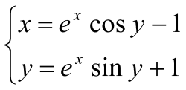 | (-0,9;1,4)
2 | 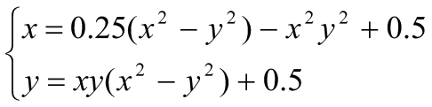 | (1;1)
3 | 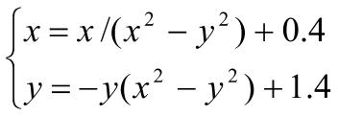 | (1;1)
4 | 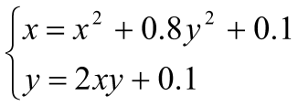 | (0;0)
5 | 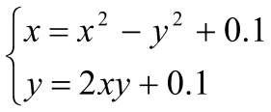 | (0;0)
6 | 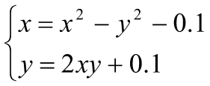 | (0;0)
7 | 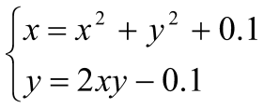 | (0;0)
8 | 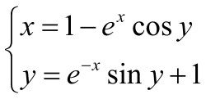 | (0,9;1,4)
9 | 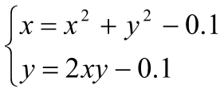 | (0;0)
10 | 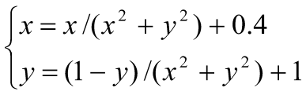 | (1;1)
11 | 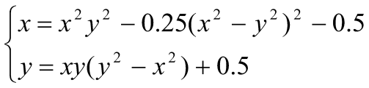 | (-0,5;0,5)
Закінчення таблиці 3
№ варіанта | Система рівнянь | Початкова точка
12 | 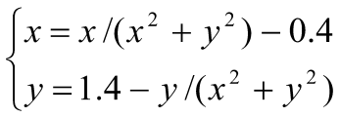 | (-1;1)
13 | 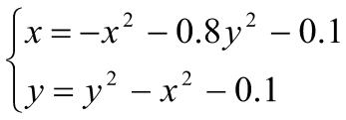 | (0;0)
14 | 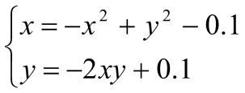 | (0;0)
15 | 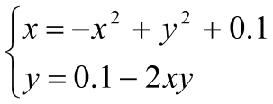 | (0;0)
16 | 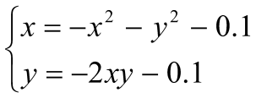 | (0;0)
17 | 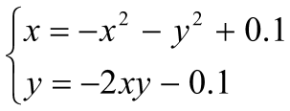 | (0;0)
18 | 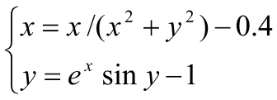 | (-1;1)
19 | 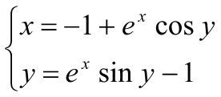 | (-0,9;-1,4)
20 | 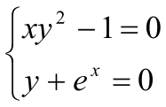 | (0,5;-1,5)
21 | 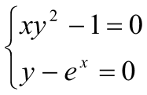 | (0,5;1,5)
22 | 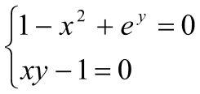 | (2;2)
23 | 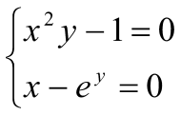 | (1,5;0,5)
24 | 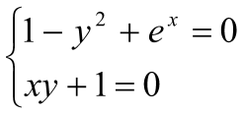 | (-2;2)
25 | 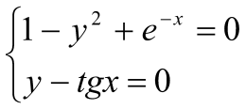 | (0;1)

